卫生健康信息

（第90期）

奈曼旗卫健系统党委 奈曼旗卫健委 2023年7月21日

奈曼旗卫健系统开展燃气安全隐患排查整治工作

为认真贯彻落实习近平总书记对“6·21”燃气爆炸事故重要指示精神，深刻汲取近期全国燃气事故教训，按照奈曼旗卫健委《关于开展卫健系统燃气安全隐患排查整治督导检查的通知》奈卫健字〔2023〕86号文件要求，我委7月5日—10日对卫健系统自查排查出的16家医疗卫生单位开展燃气安全隐患排查整治督导检查。期间，针对各单位存在的问题，出具了《医疗机构安全生产检查意见书》，对存在的问题提出了整改意见、整改时限，要求各单位限时整改完成，并建立相关台账，及时消除安全隐患，且一定要整改到位。截至7月10日，以上燃气安全隐患存在问题已全部整改完成。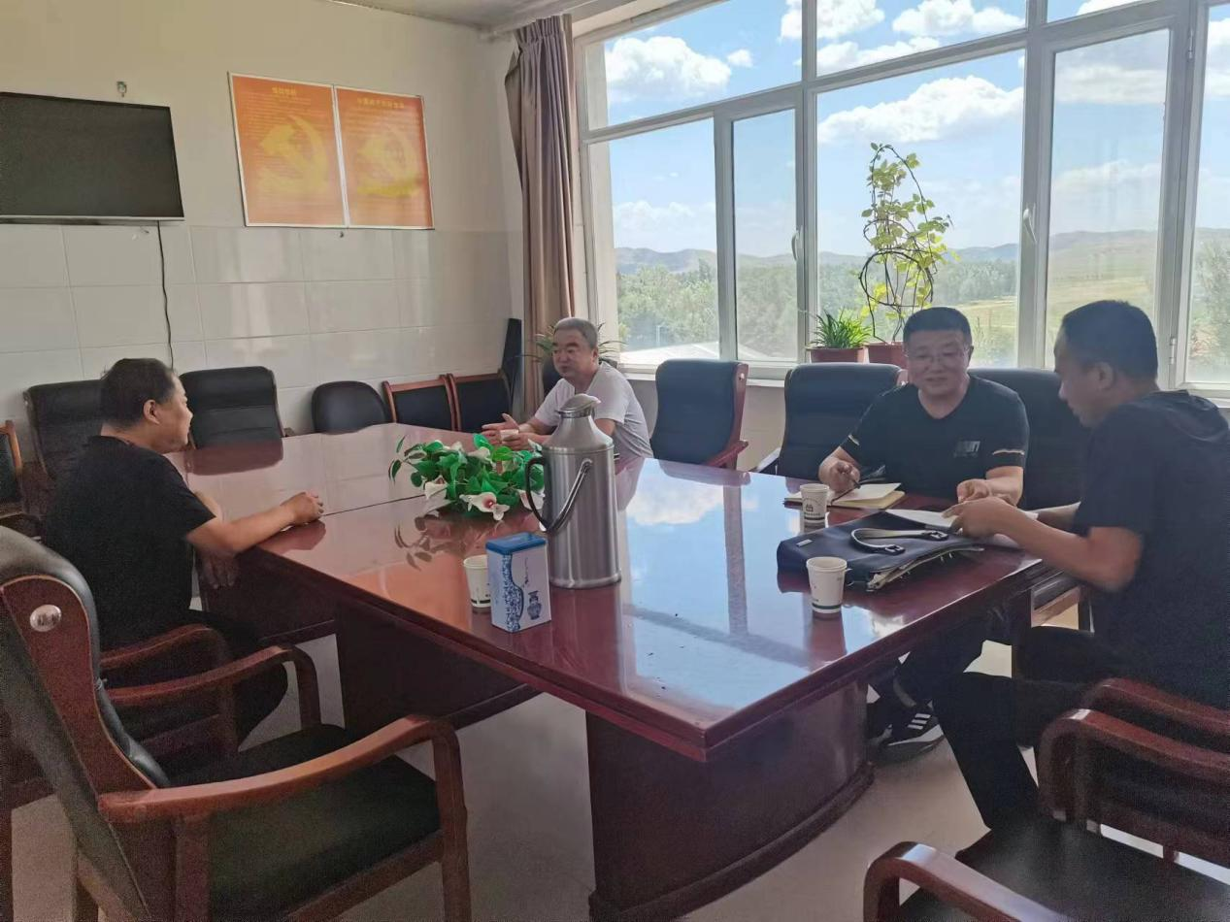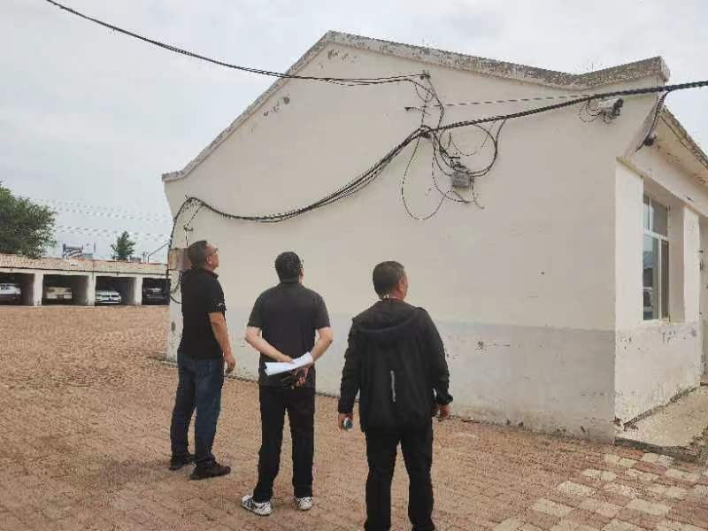

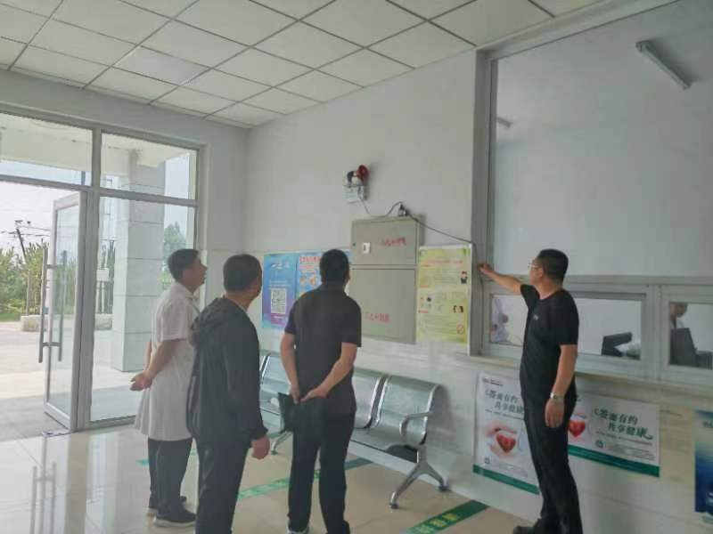

安全生产无小事，在督导检查过程中，委领导要求各单位进一步落实安全生产领导责任制，抓业务必须抓安全，一把手要负总责，强化意识，吸取北京长峰医院火灾、宁夏银川烧烤店燃气爆炸等事故经验，认真把握安全生产的工作重点、规律和特点，结合本单位自身情况，认真开展好各项安全生产自查以及村卫生室督导检查工作，切实消除事故隐患，确保我旗卫健系统安全生产工作全面、深入、健康地开展。

供稿：卫健委齐梦妮

审核：卫健委王飞宇

终审：卫健委孟繁彦